Приложение

Зоны обеспечения использования ССТП РБ сигналов Galileo по состоянию на 01.03.2022 (при работе от одиночной станции)
Зоны обеспечения использования ССТП РБ сигналов BeiDou по состоянию на 01.03.2022 (при работе от одиночной станции)
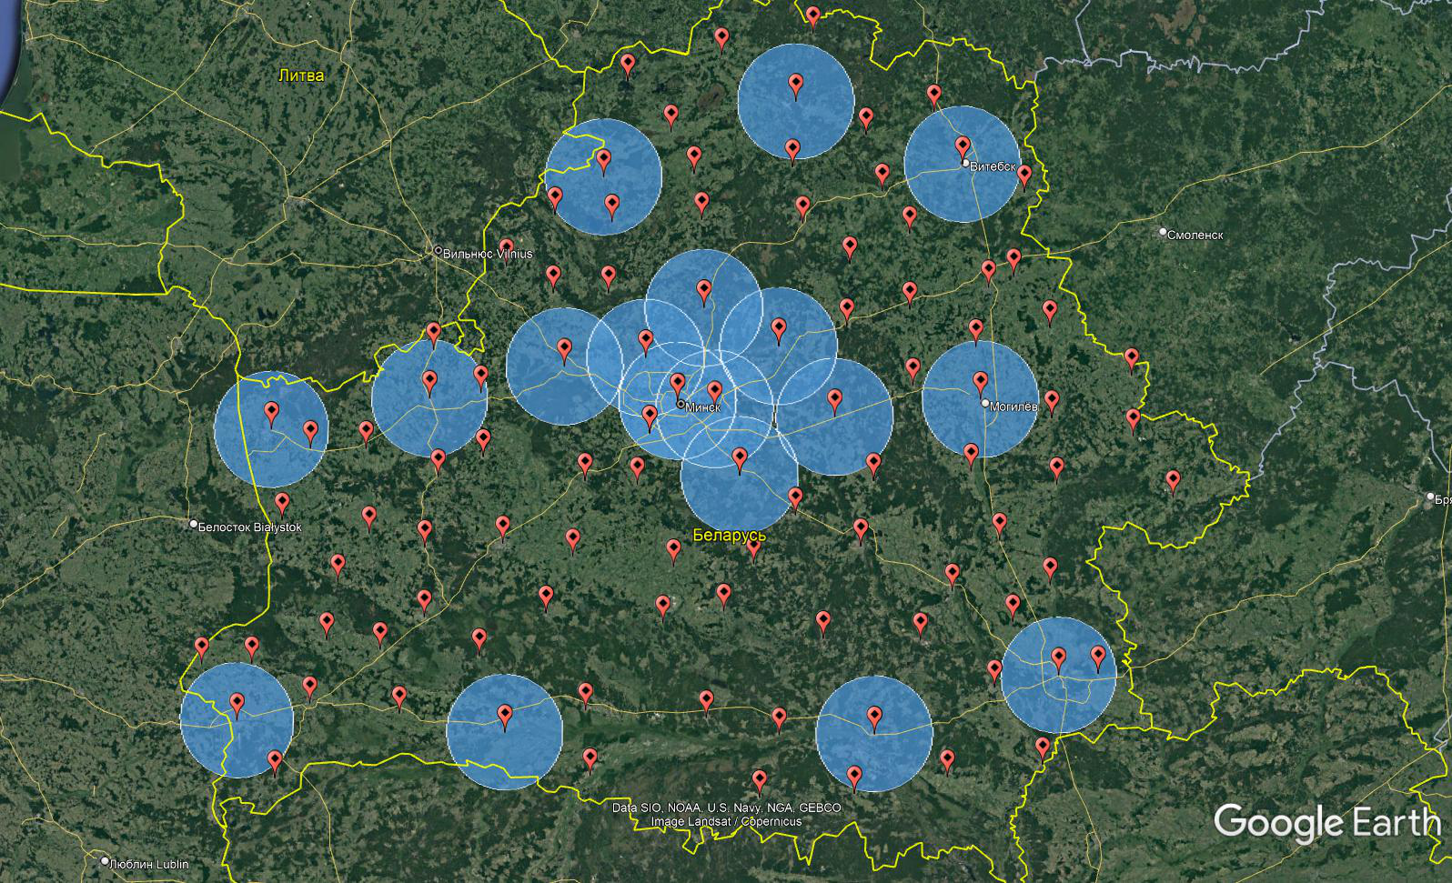

Принимаемые сигналы на постоянно действующих пунктах ССТП Республики Беларусь
№ п/п | Наименование ПДП | Идентификатор | Приемник /антенна | Принимаемые сигналы
 |  |  |  | GPS | ГЛОНАСС | Galileo | BeiDou
1 | 2 | 3 | 4 | 5 | 6 | 7 | 8
1 | Барановичи | BARA | GR10/LEIAR10 | + | + | + | -
2 | Белыничи | BELY | GR10/LEIAR100 | + | + | + | -
3 | Березино | BERE | GR30/LEIAT504GG | + | + | + | +
4 | Береза | BERZ | GR10/LEIAR10 | + | + | + | -
5 | Бешенковичи | BESH | GR10/LEIAR10 | + | + | + | -
6 | Бобруйск | BOBR | GR10/LEIAR10 | + | + | + | -
7 | Б. Берестовица | BBER | GR10/LEIAR10 | + | + | + | -
8 | Борисов | BORI | GR30/LEIAT504GG | + | + | + | +
9 | Браслав | BRAS | GR10/LEIAR10 | + | + | + | -
10 | Брест | BRTS | GR30/LEIAR25.R4 | + | + | + | +
11 | Буда-Кошелево | BUDA | GRX1200/LEIAR10 | + | + | - | -
12 | Быхов | BYHO | GR10/LEIAR10 | + | + | + | -
13 | Верхнедвинск | VERH | GR10/LEIAR10 | + | + | + | -
14 | Вилейка | VILE | GRX1200/LEIAT504GG | + | + | - | -
15 | Витебск | VITR | GR30/LEIAT504GG | + | + | + | +
16 | Воложин | VOLO | GR30/LEIAT504GG | + | + | + | +
17 | Вороново | VORO | GR10/LEIAR10 | + | + | + | -
18 | Высокое | VYSO | GR10/LEIAR10 | + | + | + | -
19 | Ганцевичи | GANC | GR10/LEIAR10 | + | + | + | -
20 | Глубокое | GLUB | GR10/LEIAR10 | + | + | + | -
21 | Гомель | GOML | GR30/LEIAR25.R4 | + | + | + | +
22 | Горки | GORK | GR10/LEIAR10 | + | + | + | -
23 | Городок | GORO | GR10/LEIAR10 | + | + | + | -
24 | Гродно | GROD | GR30/LEIAR10 | + | + | + | +
25 | Добруш | DOBR | GR10/LEIAR10 | + | + | + | -
26 | Довск | DVSK | GR10/LEIAR10 | + | + | + | -
27 | Докшицы | DKSH | GR10/LEIAR10 | + | + | + | -
28 | Дрогичин | DROG | GR10/LEIAR10 | + | + | + | -
29 | Дубровно | DUBR | GR10/LEIAR10 | + | + | + | -
30 | Дятлово | DYAT | GR10/LEIAR10 | + | + | + | -
31 | Ельск | ELSK | GR10/LEIAR10 | + | + | + | -
32 | Житковичи | ZHIT | GR10/LEIAR10 | + | + | + | -
33 | Жлобин | ZHLO | GR10/LEIAR10 | + | + | + | -
34 | Зельва | ZELV | GR10/LEIAR10 | + | + | + | -
35 | Ивацевичи | IVAC | GR10/LEIAR10 | + | + | + | -
36 | Ивье | IVYE | GR10/LEIAR10 | + | + | + | -
37 | Калинковичи | KLNK | GR30/LEIAR10 | + | + | + | +
38 | Каменец | KAME | GR10/LEIAR10 | + | + | + | -
39 | Клецк | KLEC | GRX1200/LEIAT504GG | + | + | - | -
40 | Кличев | KLCH | GR10/LEIAR10 | + | + | + | -
41 | Кобрин | KOBN | GR10/LEIAR10 | + | + | + | -
42 | Комaрово | KOMR | GRX1200/LEIAR10 | + | + | - | -
43 | Костюковичи | KOST | GR10/LEIAR10 | + | + | + | -
44 | Кричев | KRCH | GR10/LEIAR10 | + | + | + | -
45 | Крупки | KRUP | GRX1200/LEIAT504GG | + | + | - | -
46 | Лельчицы | LELC | GR10/LEIAR10 | + | + | + | -
47 | Лепель | LEPE | GRX1200/LEIAT504GG | + | + | - | -
48 | Лида | LIDA | GR30/LEIAR25.R4 | + | + | + | +
1 | 2 | 3 | 4 | 5 | 6 | 7 | 8
49 | Лиозно | LIOZ | GR10/LEIAR10 | + | + | + | -
50 | Лоев | LOEV | GR10/LEIAR10 | + | + | + | -
51 | Лунинец | LUNI | GR10/LEIAR10 | + | + | + | -
52 | Любань | LJUB | GRX1200/LEIAT504GG | + | + | - | -
53 | Малорита | MRIT | GR10/LEIAR10 | + | + | + | -
54 | Марьина Горка | MRGO | GR30/LEIAT504GG | + | + | + | +
55 | Минск | MNKW | GR30/LEIAT504GG | + | + | + | +
56 | Могилев | MOGI | GR30/LEIAR25.R4 | + | + | + | +
57 | Мстиславль | MSTS | GR10/LEIAR10 | + | + | + | -
58 | Мядель | MJAD | GRX1200/LEIAT504GG | + | + | - | -
59 | Новогрудок | NOVO | GR10/LEIAR10 | + | + | + | -
60 | Новолукомль | NLUK | GR10/LEIAR10 | + | + | + | -
61 | Новополоцк | NOVP | GR30/LEIAR25.R4 | + | + | + | +
62 | Оболь | OBOL | GR10/LEIAR10 | + | + | + | -
63 | Орша | ORSH | GR10/LEIAR10 | + | + | + | -
64 | Осиповичи | OSIP | GR10/LEIAR10 | + | + | + | -
65 | Островец | OSTR | GR10/LEIAR10 | + | + | + | -
66 | Октябрьский | OKTB | GR10/LEIAR10 | + | + | + | -
67 | Петриков | PTRV | GR10/LEIAR10 | + | + | + | -
68 | Пинск | PINS | GR30/LEIAR10 | + | + | + | +
69 | Плещеницы | PLES | GR30/LEIAT504GG | + | + | + | +
70 | Поставы | PSTV | GR30/LEIAR10 | + | + | + | +
71 | Пружаны | PRUZ | GR10/LEIAR10 | + | + | + | -
72 | Радошковичи | RADO | GR30/LEIAR10 | + | + | + | +
73 | Речица | RECH | GR10/LEIAR10 | + | + | + | -
74 | Россоны | ROSS | GR10/LEIAR10 | + | + | + | -
75 | Светлогорск | SVET | GR10/LEIAR10 | + | + | + | -
76 | Сенно | SENN | GR10/LEIAR10 | + | + | + | -
77 | Скидель | SKDL | GR10/LEIAR10 | + | + | + | -
78 | Славгород | SLAV | GR10/LEIAR10 | + | + | + | -
79 | Слоним | SLON | GR10/LEIAR10 | + | + | + | -
80 | Слуцк | SLUC | GR10/LEIAT504GG | + | + | + | -
81 | Сморгонь | SMOR | GR10/LEIAR10 | + | + | + | -
82 | Сокол | SOKO | GR30/LEIAR10 | + | + | + | +
83 | Старобин | STRB | GR10/LEIAR10 | + | + | + | -
84 | Старые Дороги | STDO | GRX1200/LEIAT504GG | + | + | - | -
85 | Столбцы | STOL | GRX1200/LEIAT504GG | + | + | - | -
86 | Столин | STLN | GR10/LEIAR10 | + | + | + | -
87 | Телеханы | TELE | GR10/LEIAR10 | + | + | + | -
88 | Толочин | TOLO | GR10/LEIAR10 | + | + | + | -
89 | Узда | UZDA | GRX1200/LEIAT504GG | + | + | - | -
90 | Ушачи | USHA | GR10/LEIAR10 | + | + | + | -
91 | Фаниполь | FANI | GR10/LEIAR10 | + | + | + | -
92 | Хойники | HOYN | GR10/LEIAR10 | + | + | + | -
93 | Хоневичи | HONV | GR10/LEIAR10 | + | + | + | -
94 | Чаусы | CHAU | GR10/LEIAR10 | + | + | + | -
95 | Чечерск | CHEC | GR10/LEIAR10 | + | + | + | -
96 | Шарковщина | SHAR | GR10/LEIAR10 | + | + | + | -
97 | Шклов | SHKL | GR10/LEIAR10 | + | + | + | -
98 | Щучин | SHCH | GR10/LEIAR10 | + | + | + | -

